Altana metalowa czy drewniana? Która będzie lepsza?
Wiele osób posiada w swoich ogrodach altany, lecz jaki materiał jest najlepszy? Wybór pomiędzy <strong>altaną metalową a drewnianą</strong> zależy od wielu czynników. O wszystkim dowiesz się w poniższym artykule!

Odwieczny dylemat: altana metalowa czy drewniana?
Oczywistym faktem jest, że altany ogrodowe są idealnym miejscem do relaksu i odpoczynku na świeżym powietrzu, a zarazem wspaniałym dodatkiem do ogrodu. Zapewniają cień w upalne dni oraz chronią przed deszczem, gdy pogoda nie dopisuje. Wybór między metalowymi a drewnianymi altanami może być niezwykle trudny, ale zrozumienie ich cech i zalet z pewnością pomoże Ci podjąć właściwą decyzję.

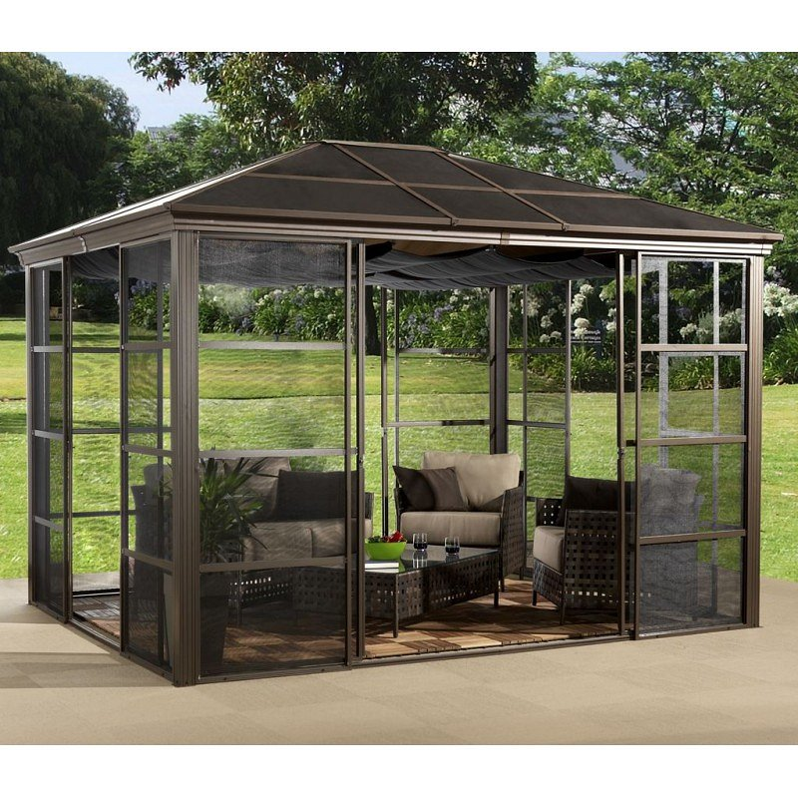
Która altana będzie lepsza, metalowa czy drewniana?
Metalowe altany charakteryzują się nowoczesnym wyglądem i łatwością w konserwacji. Są trwałe, odporne na warunki atmosferyczne i wymagają niewielkiego nakładu pracy w zakresie konserwacji. Warto wspomnieć, że są również lekkie i łatwe w montażu, przez co są popularnym wyborem u osób, które chcę mieć szybką i łatwą instalację.
Z drugiej strony, drewniane altany mają swój niepowtarzalny urok i naturalny wygląd. Drewno dodaje ciepła i przytulności do ogrodu, tworząc przyjemną atmosferę wokół altany. Jest to materiał ekologiczny, co jest ważnym czynnikiem wśród osób dbających o środowisko naturalne. Warto zaznaczyć, że drewniane altany wymagają regularnej konserwacji, takiej jak impregnacja i malowanie, aby zachować ich estetykę i trwałość.

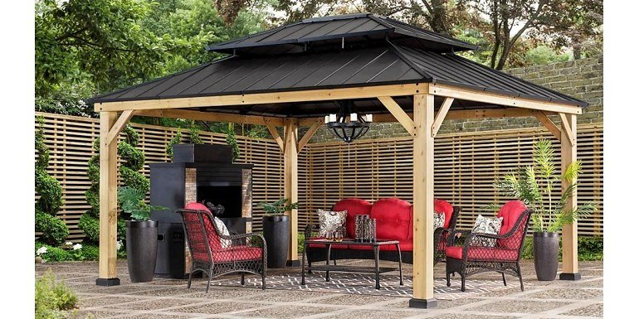
Przy wyborze altany zerknij na styl swojego ogrodu!
Jeśli wciąż nurtuje Cię pytanie, co wybrać, altanę drewnianą czy metalową? To musisz wiedzieć, że warto również wziąć pod uwagę indywidualne preferencje i styl ogrodu. Jeśli poszukujemy nowoczesnego i łatwego w pielęgnacji rozwiązania, metalowa altana może być doskonałym wyborem. Natomiast, jeśli zależy nam na naturalnym i przytulnym wyglądzie, drewniana altana będzie trafnym wyborem. Pamiętajmy, że altana to nie tylko ozdoba ogrodu, ale również wyjątkowe miejsce do odpoczynku i spędzania czasu w gronie rodziny i przyjaciół. Wybierz swój idealny model, korzystając z oferty sklepu ATK!

